下面为我们想生产的杯子和尺寸
用于不同容积的热饮，咖啡，巧克力或茶。
问题1-机器能生产哪些尺寸？
问题2-机器使用哪种类型的纸张？
问题3-是否有设备能生产带印刷的杯子？
问题4-机器能加工哪种类型的纸张？

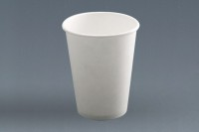

白色纸杯，mystique，涂蜡或成品印刷纸张，6 oz.
白色纸杯，mystique，涂蜡或成品印刷纸张，8 oz.
白色纸杯，mystique，涂蜡或成品印刷纸张，10 oz.
白色纸杯，mystique，涂蜡或成品印刷纸张，12 oz.
白色纸杯，mystique，涂蜡或成品印刷纸张，16 oz.
白色纸杯，mystique，涂蜡或成品印刷纸张，18 oz.
白色纸杯，mystique，涂蜡或成品印刷纸张，20 oz.

